

Fundacja Avalon
biuroprasowe.fundacjaavalon.pl

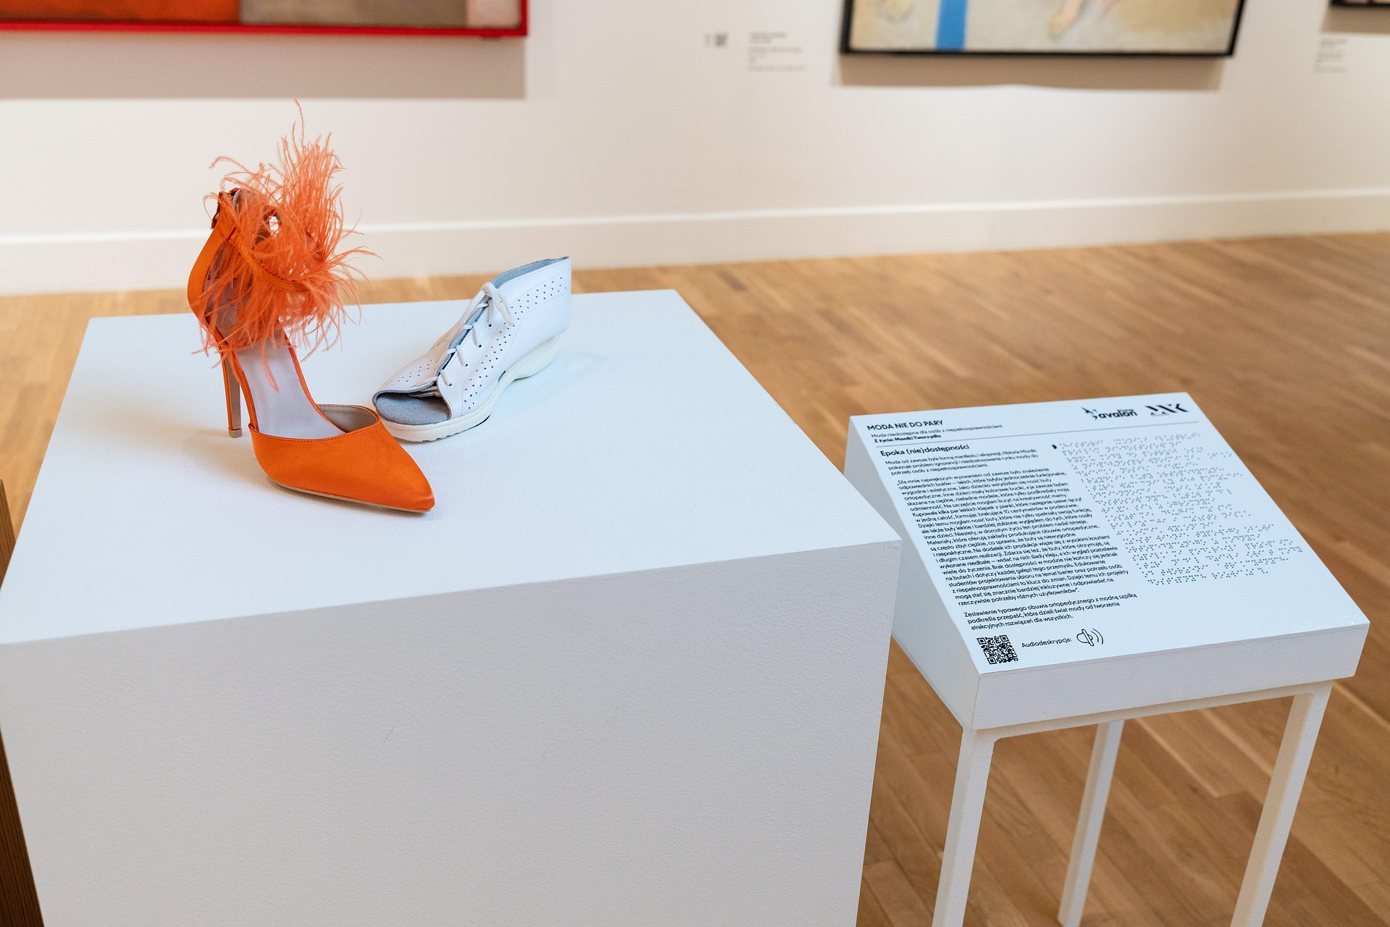

Sukces wystawy “Epoka (nie)dostępności” – już ponad 11 tysięcy osób zobaczyło ekspozycję w Muzeum Narodowym w Krakowie!

Wystawa otwarta pod koniec stycznia 2025 r. wciąż zachwyca odwiedzających Galerię Sztuki Polskiej XX- XXI wieku. Ze względu na duże zainteresowanie, wydłużyliśmy czas jej trwania do 27 kwietnia 2025 r.

Wystawa „Epoka (nie)dostępności” to wspólna inicjatywa Fundacji Avalon oraz Muzeum Narodowego w Krakowie. Eksponaty, wkomponowane w stałą ekspozycję Galerii Sztuki Polskiej XX – XXI wieku, są oryginalną formą przedstawienia problemu społecznego, jakim jest wszechobecny brak dostępności. Całość składa się z 11 obiektów przedstawiających bariery w takich kategoriach jak architektura, design, komunikacja, system wsparcia czy życie zawodowe. Każdy z nich prezentuje konkretną historię osób z niepełnosprawnościami oraz skłania do refleksji, budując świadomość odbiorców w zakresie braku dostępności.

Daj się poprowadzić przez Epokę (nie)dostępności

W dniach 20-22 marca w Muzeum Narodowym w Krakowie będzie można skorzystać z tematycznego oprowadzania po wystawie „Epoka (nie)dostępności”. W podróż przez świat codziennych barier osób z niepełnosprawnościami, wszystkich chętnych zabierze Helena Szczuka - Kalenský - kierowniczka działu Komunikacji i Promocji Fundacji Avalon.

Harmonogram:

20.03.2025r. czwartek

16:30 – 18:00 Oprowadzanie tematyczne po wystawie „Epoka (nie)dostępności”

21.03.2025 r. piątek

11:00 – 12:30 Oprowadzanie tematyczne po wystawie „Epoka (nie)dostępności”

22.03.2025 r. sobota

10:30 – 12:00 Oprowadzanie tematyczne z audiodeskrypcją po wystawie „Epoka (nie)dostępności”

12:00 – 13:30 Oprowadzanie tematyczne z tłumaczeniem na Polski Język Migowy po wystawie „Epoka (nie)dostępności” (tłumaczenie Jakub Studziński)

Rezerwacji należy dokonywać poprzez adres mailowy: dostepnosc@mnk.pl bądź telefonicznie pod numerem: 609 430 129. Szczegółowe informacje znajdują się na stronie internetowej Muzeum Narodowego w Krakowie.

Fundacja Avalon to jedna z największych organizacji pozarządowych w Polsce wspierających osoby z niepełnosprawnościami i przewlekle chore, powstała w 2006 roku, a od roku 2009 posiada status organizacji pożytku publicznego. Ma siedzibę w Warszawie, jednak swoim wsparciem obejmuje osoby potrzebujące z całej Polski. Fundacja oferuje pomoc potrzebującym w obszarze finansowym, a także prowadzi szereg programów społecznych i edukacyjnych, mających na celu aktywizację OzN, a także zmianę postrzegania osób z niepełnosprawnościami w polskim społeczeństwie. Fundacja Avalon aktualnie wspiera około 15 500 osób z całej Polski. Łączna wartość pomocy udzielonej przez Fundację swoim podopiecznym wynosi blisko 480 mln.

